Vaja 1. 4. Katera stanovanjska možnost je primerna za moje
interese in potrebe? (Moje prihodnje bivališče)

Mentor predstavi različne stanovanjske možnosti, pa tudi njihove prednosti v smislu modela kakovosti življenja. Prosite vsakega udeleženca, naj pove
kaj je njihova izbrana izbira in pojasni njihove pozitivne in negativne občutke o različnih stanovanjskih možnostih za skupino.
Naslednji dve tabeli se lahko uporabita kot vizualna podpora.

Opomba: Zelo priporočljivo je, da ste opravili prejšnje vaje te enote, da bi olajšali odločanje pri tej vaji.

A   | B   | C   | D  
Raje bi živel v  PREBIVALIŠČE ZA STAREJŠE  Ker... | Raje bi živel v  PREBIVALIŠČE ZA INVALIDE  Ker... | Raje bi živel v  MOJI LASTNI HIŠI  Ker... | Raje bi živel v  ZAŠČITENI HIŠI  ker...
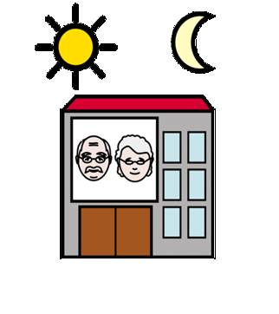 |  | 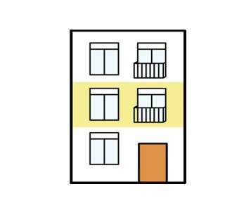 | 

A | B | C | D
Ne želim živeti v  PREBIVALIŠČU ZA STAREJŠE  Ker... | Ne želim živeti v  PREBIVALIŠČU ZA INVALIDE  Ker... | Ne želim živeti v  MOJI LASTNI HIŠI  Ker... | Ne želim živeti v  ZAŠČITENI HIŠI  ker...
 |  |  | 

